Прилуцький навчально – реабілітаційний центр


Тема. Знайомство з сенсорною кімнатою.
Мета. Виховувати задоволення від руху. Розвивати рівновагу, координацію рухів, концентрацію уваги, самовпевненість. Вчити дітей рухатися по жовтій лінії, тримаючи осанку, не порушуючи її, тренувати м’язи.
Матеріал. Еліпс намальований жовтою фарбою.
Презентація.
- Показ педагога (ходьба під музику – марш).
- Ходьба під музику у різному темпі.
- Ходьба по колу з предметами в руках.
- Самостійна ходьба дітей .
- Ходьба дітей під різні види музичного супроводу.

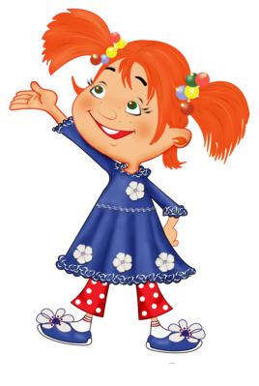
Тема. Приготування вінегрету.
Мета. Виховувати охайність, послідовність дій. Розвивати концентрацію уваги, координацію рухів кисті руки. Закріпити назви овочів та способи приготування страв із них.
Матеріал. Дошка для нарізування, ножі, миска, салатниця, серветки, рушник, фартух. Продукти: варені: буряк, морква, картопля; сирі: часник, цибуля, солоні огірки; олія, сіль.
Презентація.
- Підготовка до роботи(миття рук, одягання квартуха).
- Знайомство з матеріалом.
- Показ виконання дій.
- Самостійна робота дітей.

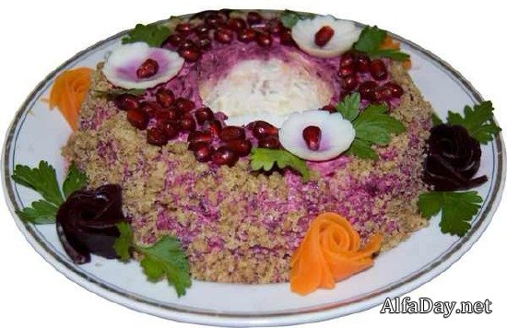

Тема. Кошик з овочами та фруктами.
Мета. Розвивати тактильні відчуття, чуттєві порівняння та аналіз, концентрацію уваги, координацію рухів. Вчити дітей з допомогою кінчиків пальців визначати форму предметів та властивості його поверхні. Готувати руку до письма.
Матеріал. Кошик, серветка, муляжі овочів та фруктів, справжні овочі та фрукти.
Презентація.
- Уточнити назви овочів та фруктів.
- Гра «Дістань овоч(фрукт) з кошика» (які накриті серветкою).

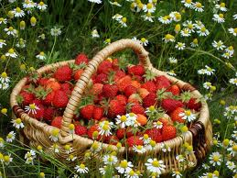

Тема. Як скласти серветку.
Мета. Виховувати охайність. Розвивати координацію рухів, дрібну моторику, концентрацію уваги. Вчити самостійно складати вироби з тканини. Готувати руку до письма.
Матеріал. П’ять серветок, кошик.
Презентація.
- Демонстрація серветок:
а) серветка з горизонтальною лінією;
б) серветка з горизонтальною та вертикальною лінією;
в) серветка з діагональною лінією;
г) серветка з двома діагональними лініями;
д) серветка із зіркою.
2. Показ дій із серветками (складання).
3. Самостійна робота дітей.

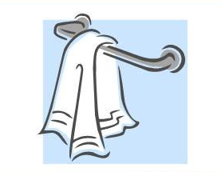

Тема. Слова в трьох коробках.
Мета. Виховувати повагу до праці дорослих, що вирощують овочі та фрукти, любов до рідної природи, дружні взаємини. Розвивати дрібну моторику, пам’ять, увагу, логічне мислення, зорове сприймання. Вчити дітей диференціювати предмети (овочі, фрукти, листя, квіти – рослини; тварини; предмети побуту) - 4-5 р., закріплювати узагальнюючі поняття за асоціацією – 5-7р.; закріплювати кольори. Поповнювати словник словами – назвами предметів.
Обладнання. Три коробки різного кольору, муляжі овочів, фруктів, листя, квіти, фігурки тварин, предмети побуту.
Презентація.
- Дитина виставляє на стіл три коробки:
- Зелену в якій складені: овочі, фрукти, листя, квіти;
- Червону – фігурки тварин;
- Жовту _ предмети побуту.
Педагог пропонує дитині назвати предмети з однієї коробки, якщо трапляються невідомі предмети, допомагає їй.
- Ознайомлення з невідомим предметом:
- Педагог виставляє два відомих та один невідомий, називає невідомий;
- Педагог просить дати йому раніше невідомий предмет;
- Педагог запитує: Хто це? Що це?
- Дитина виймає з коробок всі предмети, називає їх, хаотично ставить на стіл, а потім розкладає по кольорових коробках, диференціюючи по родовим ознакам.

Тема. Склянки з квасолею.
Мета. Виховувати інтерес до навчання, охайність. Розвивати дрібну та загальну моторику, координацію рухів, зорове сприймання, мислення, зосередженість, увагу, пам’ять. Вчити дітей рахувати, співвідносити кількість предметів з цифрою, називати цифри; розрізняти кольори та називати їх.
Обладнання. 10 склянок з цифрами для дітей 5-7р., 5 склянок з кольоровими кружечками, квасоля різного кольору.
Презентація.
- Ходьба по жовтій лінії під рахунок (рахує дитина).
- На столі 5 склянок з наклеєними на них кольоровими кружечками від одного до п’яти. Дитина розкладає квасолю відповідно до кількості кружечків.
- На столі 10 склянок з цифрами від 1 до 10. Дитина розкладає квасолю відповідно до цифр.

Тема. Впізнай іграшку на дотик.
Мета. Виховувати любов та інтерес до тварин. Бажання доглядати за ними. Розвивати мислення, пам’ять, увагу, сприймання, слухову увагу, фонематичний слух, тактильні відчуття. Вчити визначати на дотик іграшки за характерними особливостями, називати їх, впізнавати по голосу, звуконаслідувати.
Обладнання. Мішечок з м’якими іграшками (свійські тварини), аудіо запис голосів свійських тварин.

Презентація.
- Відгадування загадок про свійських тварин.
- Гра «Відгадай, чий голосок» (свійські тварини).
- Гра «Впізнай на дотик».
- Гра «Моя улюблена тварина» - розповідь – опис свійської тварини (старший дошкільний вік).

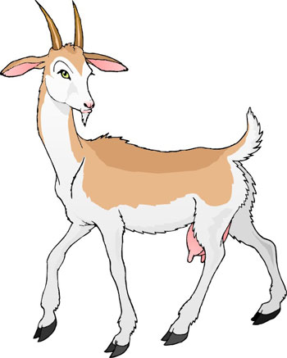
Тема. Впізнай іграшку на дотик.
Мета. Виховувати любов та інтерес до тварин. Бажання доглядати за ними. Розвивати мислення, пам’ять, увагу, сприймання, слухову увагу, фонематичний слух, тактильні відчуття. Вчити визначати на дотик іграшки за характерними особливостями, називати їх, впізнавати по голосу, звуконаслідувати.
Обладнання. Мішечок з м’якими іграшками (дикі тварини), матеріал до гри «Впізнай тварину».

Презентація.
- Відгадування загадок про диких тварин.
- Гра «Впізнай тварину» (дикі тварини).
- Гра «Впізнай на дотик».
- Гра «Моя улюблена тварина» - розповідь – опис дикої тварини (старший дошкільний вік).

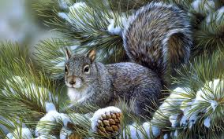
Тема. Свійські та дикі тварини.
Мета. Виховувати пізнавальний інтерес, дружні взаємини в колективі. Розвивати мислення, увагу, слухову увагу, пам’ять, дрібну моторику. Вчити розрізняти свійських та диких тварин за зовнішнім виглядом та називати їх. Поповнити активний словник дітей іменниками, дієсловами, прикметниками по темі.
Обладнання. Фігурки тварин та картинки з їх зображенням.
Презентація.
- Показ фігурок тварин з називанням їх дітьми.
- Уточнення понять «свійська» - «дика» тварина.
- Гра «Свійські – дикі тварини».
- Гра «Закінчи речення» (старший дошкільний вік).
- Корова корисна тим…
- Кінь корисний тим…
- Гра «Пантоміма». Діти імітують поведінку різних тварин.
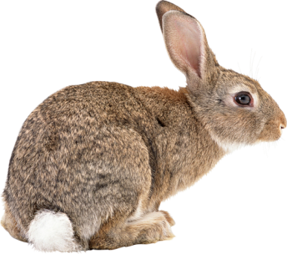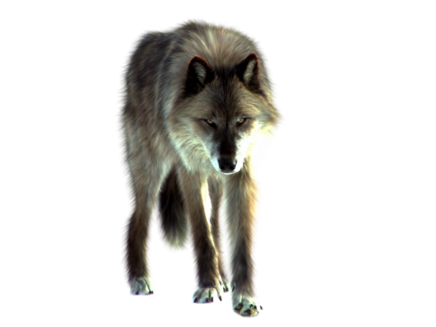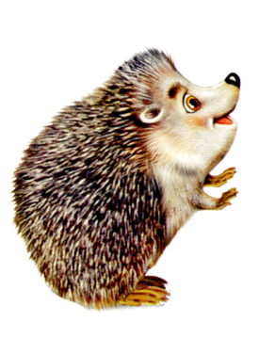

Тема. Орієнтація в кімнаті (молодший дошкільний вік).
Мета. Виховувати дружні стосунки в колективі однолітків. Розвивати координацію рухів, концентрацію уваги, навички діяти не заважаючи іншим. Вчити дітей орієнтуватися в просторі (кімнаті), ходити по жовтій лінії, не торкаючись предметів.
Обладнання. Меблі, іграшки, килимки, магнітофон або комп’ютер.
Презентація.
- Ходьба в колоні по одному за педагогом по жовтій лінії.
- Ходьба за педагогом по жовтій лінії.
- Самостійна ходьба між предметами під музику.

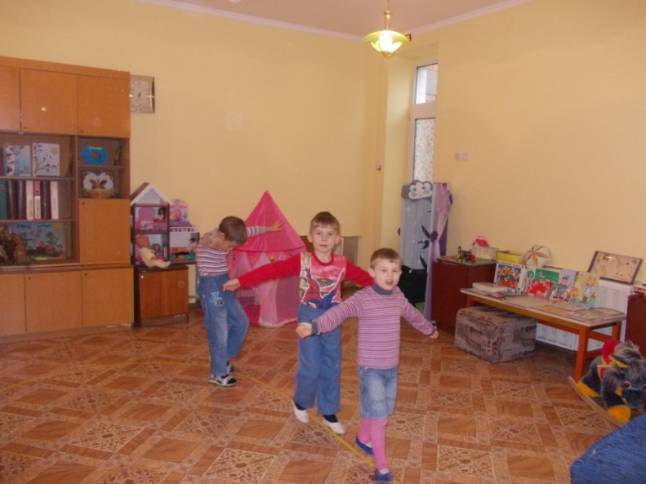

Тема. Знаходження предметів у коробці з квасолею (старший дошкільний вік).
Мета. Виховувати дружні стосунки, взаємоповагу, уміння діяти в колективі однолітків. Розвивати концентрацію уваги, дрібну моторику, монологічне мовлення. Вчити знаходити предмети транспорту в коробці з квасолею та складати описову розповідь про них.
Обладнання. Коробка з квасолею, дрібні іграшки (транспорт).
Презентація.
- Сюрпризний момент. Посилки від Незнайки.
- Відгадування загадок про транспорт.
- Гра «Знайди іграшку».
- Складання описової розповіді про іграшку.

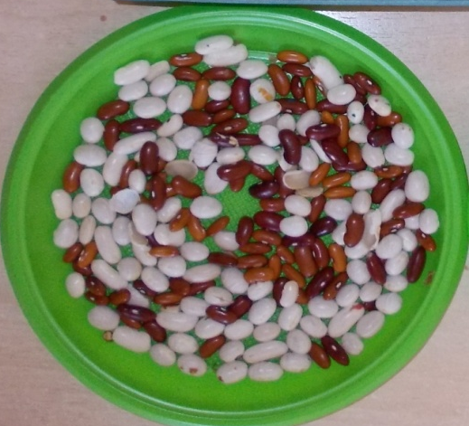
Тема. Виготовлення ялинкових прикрас із солоного тіста.
Мета. Виховувати любов до народних традицій, охайність під час роботи, дружні взаємини в колективі. Розвивати зосередженість, уяву, фантазію, окомір, дрібну моторику. Вчити засвоювати послідовність дій, самостійно виготовляти ялинкові прикраси із солоного тіста.
Обладнання. Солоне тісто, дощечки, скалки, формочки, серветки, стрічки, фарби, фартухи.
Презентація.
- Загадка про ялинку (Що за гостя в нас така?).
- Коротка бесіда про новий рік.
- Розглядання зразків ялинкових прикрас із солоного тіста.
- Показ та пояснення послідовності дій педагогом.
- Самостійна робота дітей.
- Гра «Прикрась ялинку».
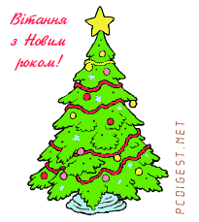
Тема. Вчимося одягатися.(мол. дошк. вік.)
Мета. Виховувати охайність, бажання допомогти товаришу. Розвивати зосередженість, координацію рухів, концентрацію уваги, мовлення, мислення, окомір, дрібну моторику. Вчити самостійно застібати та розстібати ґудзики на одязі, зашнуровувати ботинки; засвоювати послідовність дій.
Обладнання. Рамка з ґудзиками та петлями, муляж ботинка зі шнурками.
Презентація.
- Гра «Підбери одяг».
- Гра «Назви одним словом».
- Гра «Застебни сорочку».
- Гра «Зашнуруй ботинок».

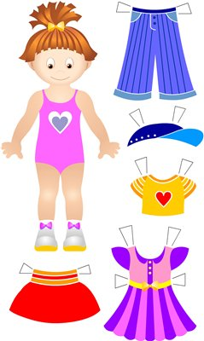
Тема. Як поливають квіти.
Мета. Виховувати любов до праці, турботливе ставлення до рослин. Розвивати зосередженість, координацію рухів, старанність, мовлення, мислення, увагу, дрібну моторику. Вчити самостійно доглядати за кімнатними квітами (поливати, витирати листя).
Обладнання. На таці стоять глечик з водою, миска, кімнатні квіти у горщику, ганчірка.
Презентація.
- Гра «Що із чого?» (рослини)
- Гра «Кому що потрібно?» (рослини)
- Показ процесу догляду за квіткою.
- Самостійна робота дітей.

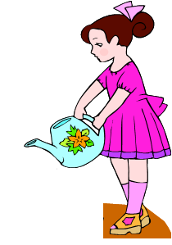

Тема. Розкажи, що ти бачиш.(ст.. дощк. вік.)
Мета. Виховувати повагу до своїх товаришів. Розвивати зосередженість, мовлення, мислення, увагу, дрібну моторику. Вчити дітей розглядати картину, складати за її змістом речення, оповідки; називати та класифікувати предмети по порам року.
Обладнання. Картина «Зимові розваги», набір предметних та сюжетних картинок «Зимові розваги».
Презентація.
- Гра «Зимові розваги». Вибрати картинки на яких зображені зимові розваги або предмети необхідні для них.
- Розглядання картини «Зимові розваги» (складання речень – хто більше, хто краще.)
- Мовно-рухлива гра «Де були не скажемо…»

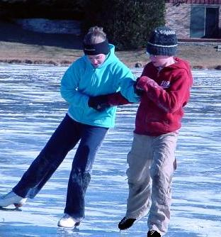

Тема. Підбір цифр. (мол. дошк. вік)
Мета. Виховувати доброту, повагу до однолітків. Розвивати зосередженість, координацію рухів, старанність, мовлення, мислення, увагу, дрібну моторику. Формувати поняття про число, закріпити знання дітей про цифри. Тренувати у впорядкуванні та систематизації цифр.
Обладнання. Таблиця з кишенями, декілька наборів цифр (3-4) від 1 до 9.
Презентація.
- Лист від Сніговика. Згадати які є цифри.
- Пояснення завдання педагогом: вібрати цифри, які назве Сніговик.
- Самостійна робота дітей.

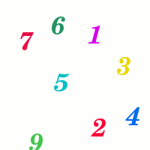

Тема. Веретена.(ст. дошк. вік.)
Мета. Виховувати доброту, повагу до однолітків. Розвивати зосередженість, координацію рухів, старанність, мовлення, мислення, увагу, дрібну моторику, тактильні відчуття. Знайомити дітей з десятинною системою обчислення та значенням нуля. Вчити спів ставляти кількість та цифру, яка її позначає.
Обладнання. Дві коробки з п’ятьма відділеннями кожна і цифрами від 0 до 9, 45 рахівних паличок, тасьма, дрібні іграшки.
Презентація.
- Повторення цифр.
- Гра. Дитина називає цифру, а педагог дає названу кількість паличок. Дитина складає їх у відповідне цифрі відділення.
- Ознайомлення з нулем. (Чому цьому відділення немає паличок? Тому, що цифра 0 означає «нічого», пусто.)
- Вправа «Обв’яжи палички».
- Вправа «Стільки ж».

Тема. Чіпси та цифри.(ст. дошк. вік.)
Мета. Виховувати доброту, повагу до однолітків. Розвивати зосередженість, координацію рухів, старанність, мовлення, мислення, увагу, дрібну моторику, тактильні відчуття. Вчити співвідносити число та цифру; викладати на килимку кількість чіпсів (кружечків) відповідно до цифри, яка її зображує. Дати поняття про парні та непарні числа. Готувати дітей до вивчення десятинної системи обчислення.
Обладнання. Коробка з цифрами від 0 до 9; 55 чіпсів – кружечків.
Презентація.
- Розкласти цифри по-порядку.
- Педагог починає викладати чіпси доріжками до 5. Далі викладає дитина.
- На прикладі чіпсів показати, які числа називають парними, а які – непарними (ті, у яких між чіпсами проходить паличка або стоять парами).



Тема. Чарівні будинки.(ст.. дошк. вік.)
Мета. Виховувати доброту, повагу до однолітків. Розвивати зосередженість, координацію рухів, старанність, мовлення, мислення, увагу, дрібну моторику, тактильні відчуття. Вчити визначати склад числа з двох менших.
Обладнання. Декілька багатоповерхових будинків на даху яких написані номери; у будинку кількість поверхів дорівнює кількості варіантів складу числа, м’які іграшки звірята різного розміру.
Презентація.
- Дидактична гра «Назви сусідів».
- Дитина нумерує квартири відповідно до умов гри (номер квартири у сумі з номером поверху складають номер будинку)
- Вправа «Хто в будиночку живе?» (розмір).

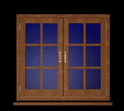
Тема. Початок, середина, кінець. (ст.. дошк. вік.)
Мета. Виховувати доброту, повагу до однолітків. Розвивати слухову увагу, фонематичний слух, мовне дихання, аналітичне мислення, зосередженість, координацію рухів, старанність, мовлення, мислення, увагу, дрібну моторику, тактильні відчуття. Вчити визначати місце звука в слові (на початку, в середині, вкінці); закріплювати знання букв.
Обладнання. Коробка з різноманітними маленькими предметами або предметними картинками у назві яких чути певний звук на початку, в середині та в кінці слова; набір шершавих букв; склянки з мильною водою, трубочки, таця поділена на три частини.
Презентація.
- Вправа «Впізнай букву» (підг. гр.)
- Гра «Початок, середина, кінець». Діти називають предмет, зображений на картинках. Визначають спільний звук, а потім визначають його місце у слові та кладуть відповідно на початок, середину чи кінець таці. (Для дітей з нижчим розвитком «Впіймай звук»).
- Вправа «Веселі бульбашки».

Тема. Що ти бачиш? Що ти відчуваєш? (мол. дошк. вік)Мета. Виховувати доброту, повагу до однолітків. Розвивати слухову увагу, фонематичний слух, артикуляцію задньоязичних голосних та приголосних, голос, мислення, зосередженість, координацію рухів, старанність, мовлення, мислення, увагу, дрібну моторику. Вправляти дітей у розрізненні немовних звуків та вчити називати предмети, які їх створюють; вправляти у вимові задньоязичних голосних та приголосних (г,к,х, у,о).
Обладнання. Коробка із предметами, які утворюють звуки: клапоть газети, дзвіночок, молоток, два камінці, брязкальце, свисток, лялька, яка говорить, ширма, хустка, намисто різної величини, дві коробки для намиста, пінцет.
Презентація.
- Розглядання предметів, слухання їх звучання.
- Гра дітей з предметами. Одна дитина бере предмет, ховається з ним за ширму, дзвенить або шелестить. Решта дітей відгадують, який саме предмет так звучить.
- Вправа «Відгадай на дотик». Всі предмети заховати під хустку. Діти по черзі відгадують який предмет вони взяли.
- Гра «Переклади намисто пінцетом» (для дітей з достатнім та середнім рівнем розвитку дрібної моторики).
- Вправа «Веселі співаки». Ходьба по жовтій лінії з вимовлянням задньоязичних голосних та приголосних(ку-ку-ку, гу-гу-гу, ху-ху-ху; ко-ко-ко, го-го-го, хо-хо-хо). Вправа для дітей, які чітко вимовляють ці приголосні звуки. Для решти: промовляння голосних: у,о.



Тема. Як видавити сік за допомогою механічної соковижималки. (старший дошк. вік).
Мета. Виховувати доброту, повагу до однолітків. Розвивати самостійність, концентрацію уваги, координацію рухів долоні руки, тренувати пальці, охайність, послідовність дій. Вчити видавлювати сік з апельсину за допомогою механічної соковижималки.
Обладнання. Таці, клейонка, фартух, миска з апельсинами, дощечка для нарізання апельсинів, ніж для фруктів, склянка, механічна соковижималка, блюдце для апельсинової шкірки, ганчірка для прибирання стола, рушник для рук.
Презентація.
- Бесіда «Що я подарую мамі».
- Показ та пояснення та самостійна робота дітей.
- Прибирання стола.

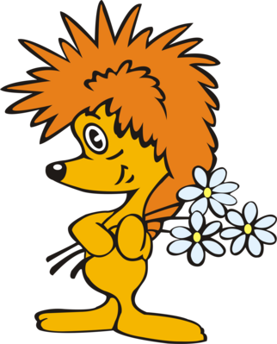

Тема. Як сервірувати стіл. (мол. дошк. вік).
Мета. Виховувати доброту, повагу до однолітків. Розвивати самостійність, концентрацію уваги, координацію рухів, охайність, послідовність дій, долучення до культури. Вчити накривати стіл по правилам.
Обладнання. Складена скатертина, дві мілкі тарілки, дві глибокі, дві столові ложки, дві виделки, два столові ножі, дві чашки з блюдцем, паперові серветки із серветницею, сільничка із сіллю, хлібниця, ваза з квітами.
Презентація.
- Педагог пропонує допомогти мамам сервірувати стіл та контролює процес: скатерть, хлібниця, сільничка, серветниця, тарілки, блюдця, чашки, столові ложки, виделки, ножі, букет квітів.

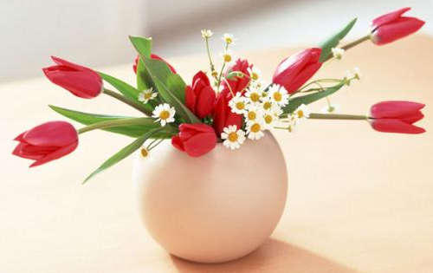

Тема. Клаптики. (старший дошк. вік).
Мета. Виховувати доброту, повагу до однолітків. Розвивати самостійність, концентрацію уваги, координацію рухів, послідовність дій, тактильні відчуття, окомір. Вчити накривати стіл по правилам.
Обладнання. Клаптики тканин: оксамит, сатин, шовк, ситець, полотно.
Презентація.
- Розглядання клаптиків тканин та визначення їх якостей.
- Гра «Відгадай на дотик».
- Гра «Виміряй довжину тканини».



Тема. Торбинки із зерном. (молодший дошк. вік).
Мета. Виховувати доброту, повагу до однолітків. Розвивати самостійність, концентрацію уваги, координацію рухів, послідовність дій, тактильні відчуття. Вчити визначати на дотик вміст торбинки.
Обладнання. Торбинки із зерном: два з гречкою, два з пшеницею, два з рисом, два овсом; чотири синіх, чотири білих, коробочки з різним кормом для птахів.
Презентація.
- Ознайомлення з торбинками.
- Гра «Знайди дві однакові торбинки».
- Гра «Погодуй пташку» (на дотик визначити, що саме у коробочці лежить).

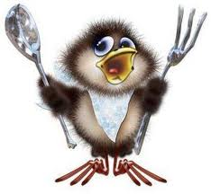

Тема. Дерева, кущі, трави.(старший дошк. вік).
Мета. Виховувати доброту, повагу до однолітків. Розвивати самостійність, зосередженість, координацію рухів, старанність, мовлення, мислення, увагу, дрібну моторику. Навчити ділити рослини на дерева, кущі, трави; визначати їх за характерними ознаками.
Обладнання. Квитки з написами та схематичним зображенням: дерево, кущ, трава(квіти), карточки із зображенням найбільш відомих в житті дітей дерев, кущів, квітів (береза, дуб, ялина, кульбаба, ромашка, троянда, тощо), контрольна карта є намальованими рослинами.
Презентація.
- Уточнення знань дітей про дерева, кущі, трави. Дидактична гра «Назви правильно».
- Розкласти квитки з написами. Дитина виймає картку із зображенням дерева, куща, трави та відносить її до відповідного квитка.

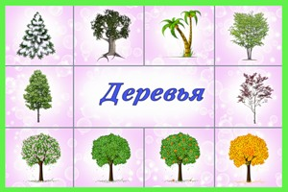
Тема. Збери сузір’я.(старший дошк. вік).
Мета. Виховувати доброту, повагу до однолітків. Розвивати самостійність, зосередженість, координацію рухів, старанність, мовлення, мислення, увагу, дрібну моторику. Формувати знання дітей про космос, зокрема, про те, що зірки з’єднуються у сузір’я; дізнатися назви основних сузір’їв. Навчитися їх моделювати та знаходити на небі.
Обладнання. Коробка з чорною фланелевою ганчіркою, голубими (чорними, фіолетовими) картками з намальованими сузір’ями (Велика Ведмедиця, мала Ведмедиця, 12 зодіакальних сузір’їв), маленькі картонні зірки, комп’ютер, презентація «Про космос для дітей».
Презентація.
- Презентація «Про космос для дітей».
- Дитина вибирає любу картку та викладає відповідне сузір’я на ганчірці, потім читає його назву.
- Викласти власне сузір’я.

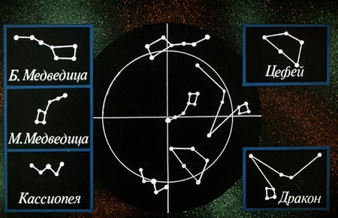
Тема. Слова в трьох коробках.(молодший дошк. вік).
Мета. Виховувати доброту, повагу до однолітків. Розвивати самостійність, зосередженість, координацію рухів, старанність, мовлення, мислення, увагу, дрібну моторику, зорове сприймання, пам’ять. Вчити дітей диференціювати предмети транспорту за місцем пресування: повітряний, наземний, водний; закріплювати назви видів транспорту, узагальнюючі поняття (транспорт), кольори. Поповнювати словник словами – назвами предметів транспорту.
Обладнання. Три коробки різного кольору; іграшки – транспорт різні види.
Презентація.
- Дитина виставляє на стіл три коробки: зелену – в який складений наземний транспорт; синю - в якій складений водний транспорт; жовту – в якій складений повітряний транспорт. Педагог пропонує дитині викласти (хаотично)та назвати транспорт із однієї коробки.
- Знайомство з невідомим транспортом.
- Дитина виймає всі предмети, а потім складає їх у коробки.

Тема. Об’єднай множину.(молодший дошк. вік).
Мета. Виховувати доброту, повагу до однолітків. Розвивати самостійність, зосередженість, координацію рухів, старанність, мовлення, мислення, увагу, дрібну моторику, зорове сприймання, пам’ять. Вчити дітей групувати у множини геометричні фігури.
Обладнання. Коробка з декількома відділеннями. В одному з них лежать шнурки різного кольору, а в решті дрібні геометричні фігури: квадрат, круг, прямокутник, куб, кульки. Маленький килимок.
Презентація.
- Уточнити назви геометричних фігур. розкласти матеріал.
- Розкласти геометричні фігури у довільному порядку.
- Утворити за допомогою червоного шнурка замкнутий простір навколо квадратів; синій – кругів і т. д.
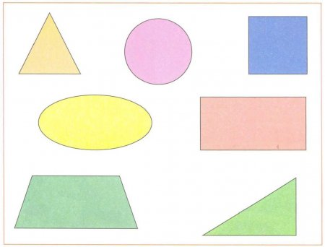
Тема. Насіння.(старший дошк. вік).
Мета. Виховувати доброту, повагу до однолітків. Розвивати самостійність, зосередженість, координацію рухів, старанність, мовлення, мислення, увагу, дрібну моторику. Вчити розпізнавати насіння різних рослин.
Обладнання. Коробка розділена на декілька частин перегородками. Одне відділення велике в ньому лежить насіння рослин (гарбуза, огірка, соняшника, дині, кавуна). На дні решти приклеєні картинки із зображенням рослин, насіння яких використовується у грі.
Презентація.
- Знайомство з матеріалом гри.
- Безпосередньо гра.
- Висаджування насіння на грядці.

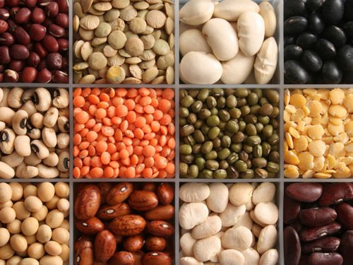

Тема. Хто де живе.(молодший дошк. вік).
Мета. Виховувати доброту, повагу до однолітків. Розвивати самостійність, зосередженість, координацію рухів, старанність, мовлення, мислення, увагу, дрібну моторику, зорове сприймання, пам’ять. Знайомити дітей з оточуючим світом, зі середовищем проживання тварин.
Обладнання. Великий аркуш паперу, на якому намальована земля, вода, повітря та сонце, кошик з маленькими картинками та фігурками.
Презентація.
- Знайомство з матеріалом. Діти називають відомих їм тварин та знайомляться з невідомими.
- Педагог пропонує прикрасити картину фігурками або катинками.
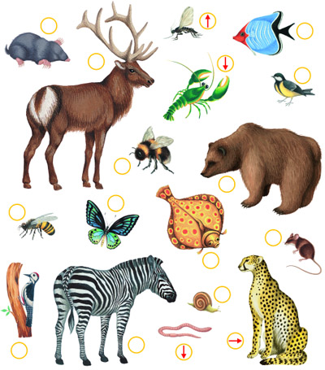
Тема. Хто де живе.(молодший дошк. вік).
Мета. Виховувати доброту, повагу до однолітків. Розвивати самостійність, зосередженість, координацію рухів, старанність, мовлення, мислення, увагу, дрібну моторику, зорове сприймання, пам’ять.
Обладнання. Коробка в якій лежить лялька Барбі Закріплювати знання дітей про будову тіла людини.без одягу та наклейки , на яких написані назви частин тіла: голова, лікоть, рука, груди, спина, тощо.
Презентація.
- Дидактична гра «Дзеркало». Дитина перед дзеркалом розглядає себе і називає частини тіла, прикріплюючи наклейку.
- Гра з лялькою.



Тема. Конструктор – план. (старший дош. вік)
Мета. Виховувати доброту, повагу до однолітків. Розвивати самостійність, зосередженість, координацію рухів, старанність, мовлення, мислення, увагу, дрібну моторику, зорове сприймання, пам’ять, абстрактне мислення, аналітичну діяльність, роботу з символами. Навчити працювати з планом місцевості та співвідносити реальні предмети та їх умовні зображення.
Обладнання. Біоценоз «Екологічна стежина», дерева, дорога, будинки, квіти, кущі, озеро, річка, вирізані з картону, картонне поле, набір карток з планами місцевості, папір, олівці.
- Детальне ознайомлення з подвір’ям Центру.
- Ознайомлення з біоценозом «Екологічна стежина».
- Робота дітей з карками-планами. Спочатку під контролем потім самостійно.



